Program Ø-hop Nekselø og Sejerø
fra søndag den 29. maj til lørdag den 4. juni 2022

Kære Campingvenner i hele Danmark. Først vil vi sige ”Godt Nytår” til forhåbentlig et helt NORMALT CAMPING ÅR.
Vi vil ligesom de tidligere år lave et Ø-Hop. I år vil vi besøge hele 2 øer, som er beliggende i Sejerø bugten.
Da disse to øer ikke har de camping faciliteter som vi er vant til, vil vi blive på Sjælland nemlig Sanddobberne – Camping, som ligger mellem Sjællands Odde og Slagelse. Selve pladsen er en fin kuperet plads, helt ned til vandet, ikke langt fra Dragsholm Slot og Kirke, hvis I har hørt om Jarlen af Botwel, så er I helt med. Adressen er Kalundborgvej 26D,28, 4534 Hørve tlf. 61 19 09 10. N55,77627 E11,38541

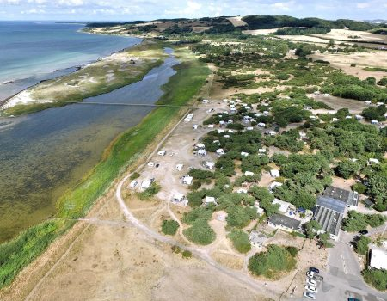

Selve turen til Nekselø går fra Havnsø ca. 4,5 km fra campingpladsen. Nekselø er en meget lille ø. Men allerede Ertebøllerne havde bopladser på Nekselø, en af dem ved Ørnekul (grøn rute).
I middelalderen var Nekselø delt mellem Roskilde og Århus stifter. Skellet ses stadig som stendiget langs ”hovedvejen”. Underligt nok var det Århus Stift der ejede den østlige del af øen. Frem til ca. år 1800 var det stamhuset Krogerup der ejede Nekselø. Overfor kirken kan ses en sten der er sat til minde om øens tidligere ejer Jens Rostgaard.
- 2008 Nekselø får ny brandbil
- 2010 Staten bevilger penge til bygning af ny færge
- 2011 Nekselø kirkes 80 års jubilæum
Sidst jeg besøgte øen var der ikke til at købe noget, så en madpakke og lidt at drikke vil være en fordel at have med. Der venter jer en dejlig gå tur. Turens længde bestemmer I selv, men er man godt gående venter der jer en oplevelse.
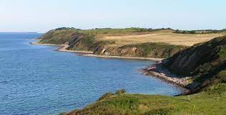
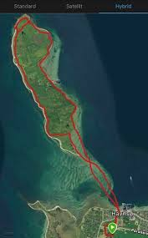

Turen til Sejerø går også fra Havnsø. Sejerø er noget større, det vil være ideelt hvis man medbringer en cykel. Sejerø er en mindre kopi af Langeland. Sejerø har 12 kilometer unik natur, og ligger midt i Danmark. Lige så herlig som den er lang. Lyset og glædens ø. Tid til at være. Bjergenens ø.
Indtil Sejerø fik eget birketing, var der adgang til Ubberup fra Korshavn i Saltbæk Vig. I 1754 forlangte kongen at øboerne kun måtte handle uden om købstaden fra denne kås i Tømmerup Sogn. Skønt Peder Paludan i 1788 var præst i Tømmerup kendte han ikke kåsens beliggenhed, men havde hørt om den. Gårdejer Viggo Lillemann fandt mulige spor af en brolægning over de fugtige enge til bådlejet.
Jeg ved ikke noget om prisen på færgen, måske bliver der et statstilskud på den tid.

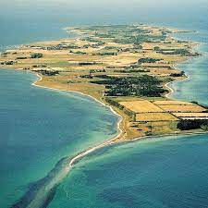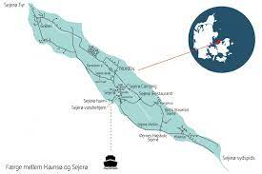

Ekstra! Gå tur til Vejrhøj som er Sjællands næst højeste punkt
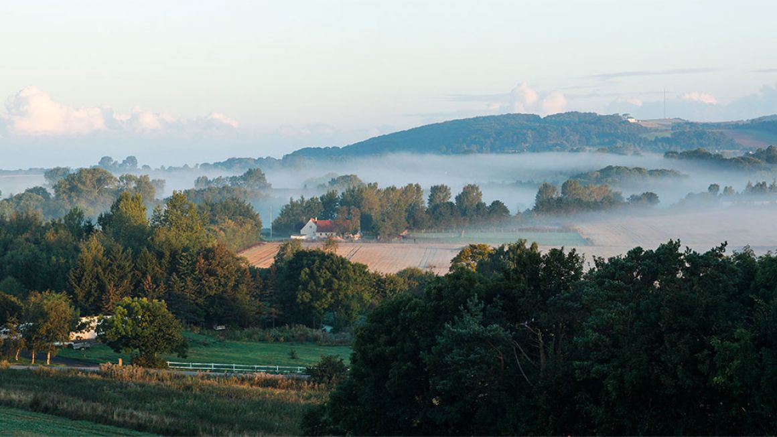

Med venlig hilsen
Ingrid og Hans Hansen
Gustav Wieds Vej 9
4700 Næstved

Tlf. 24 23 68 33 Mail: hansfrederikm@gmail.com

